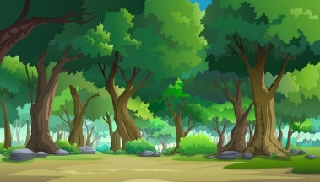
Sortie en forêt
Mardi 18 octobre 2022

Avec les classes de CE1 et de CE2, nous sommes partis marcher de nouveau en forêt.
Les feuilles sont sur le sol, des marrons sont tombées sur le sol.
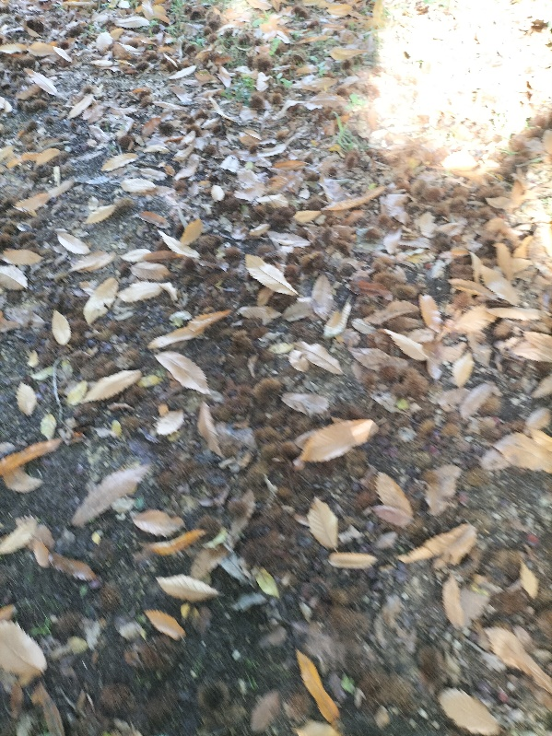
Nous sommes un peu plus sensibles à ceux qui nous entoure. Nous ouvrons nos yeux
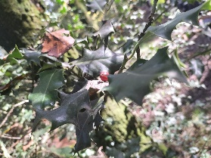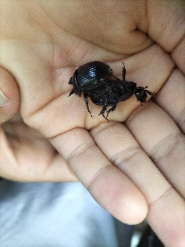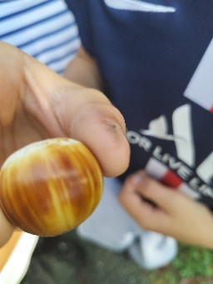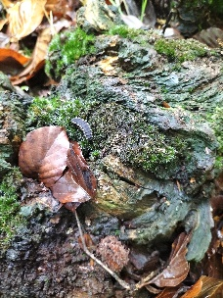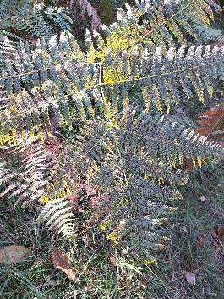
du houx des bousiers un marron une chenille une fougère
C’est l’époque des champignons. Nous avons vu différents champignons. Il y avait même un champignon violet.

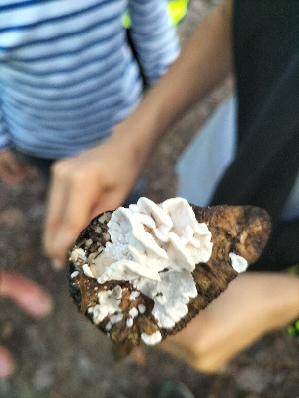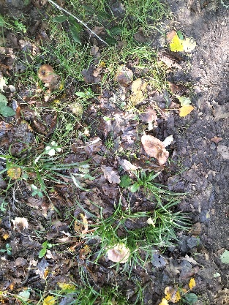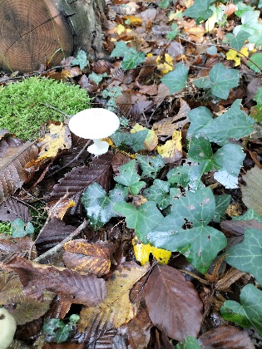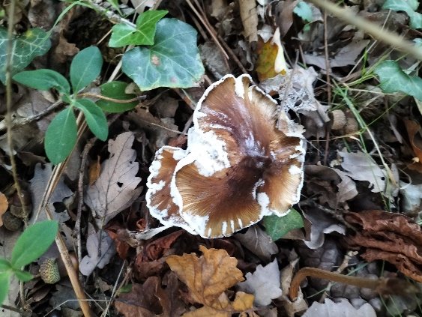
L’arbre « des amoureux » est toujours aussi beau et grand. Il commence à perdre les feuilles des branches les plus basses. Nous savons à présent que c’est un hêtre.
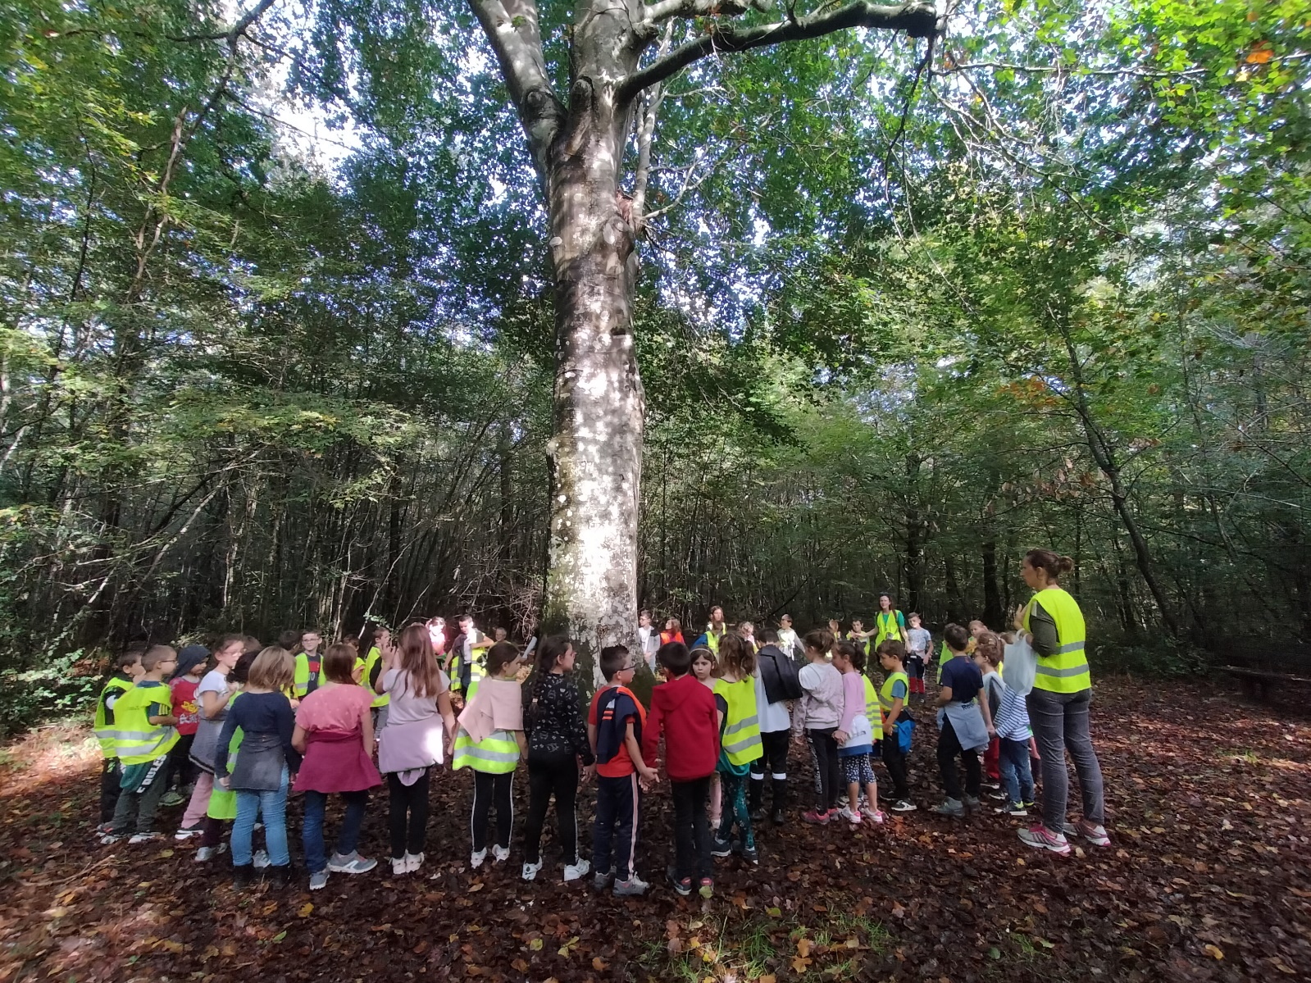
Nous avons ramassé chacun une feuille de cet arbre. Puis nous devions trouver deux autres feuilles différentes.
Nous les avons conservées pour les faire sécher. Au retour de vacances, nous observerons nos feuilles et nous chercherons de quel arbre peuvent-elles parvenir.
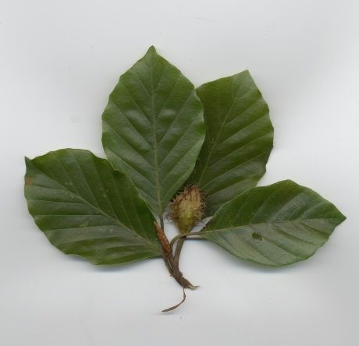 feuille et fruit de l’hêtre

Aujourd’hui, nous avons marché un peu plus de 5 kilomètres. 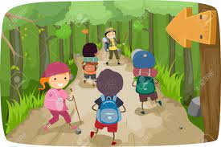
Bravo à vous !

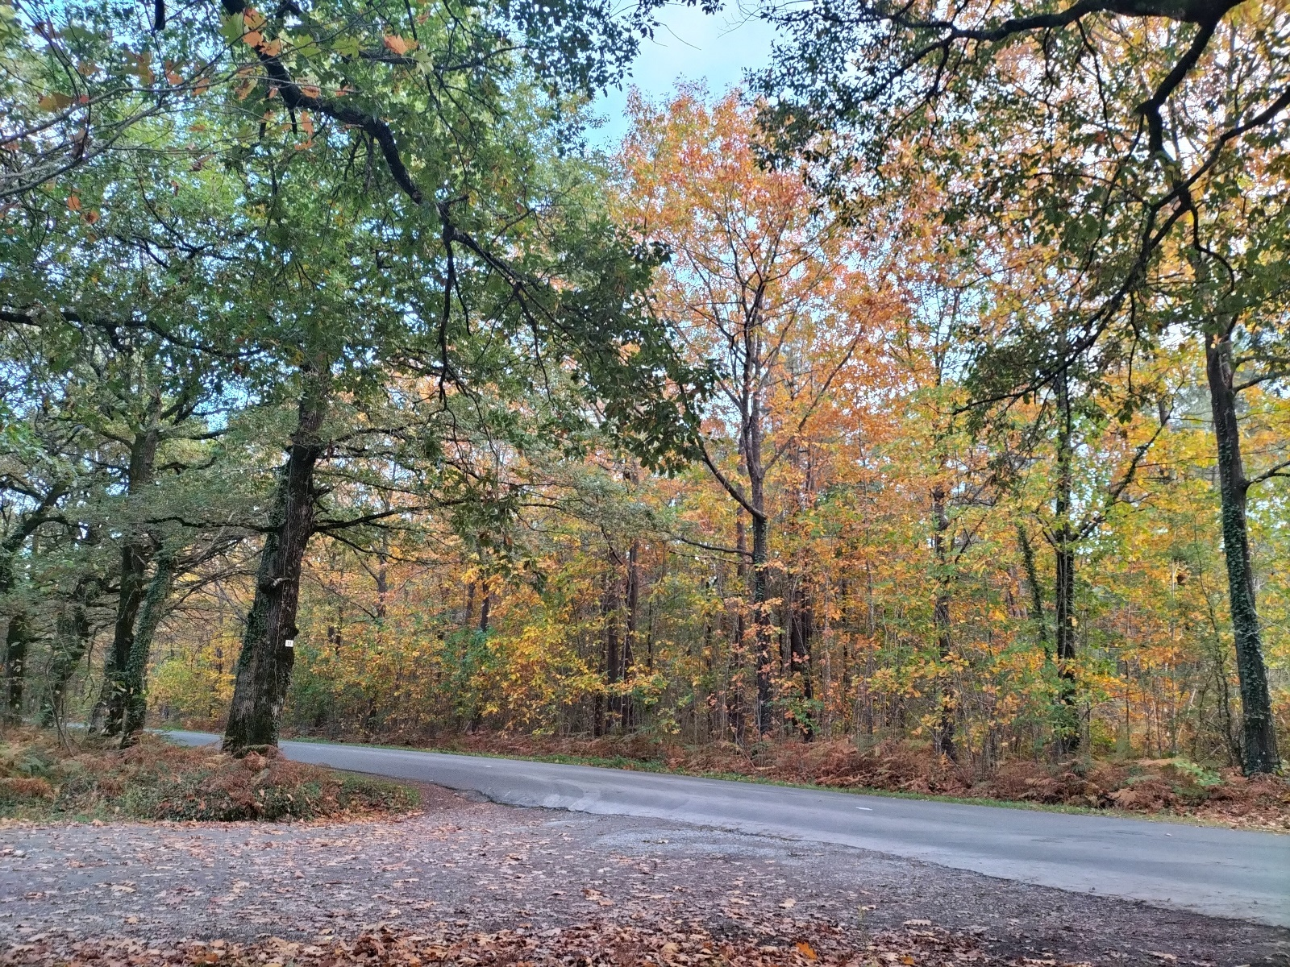

Quelle est jolie notre forêt à ce moment de l’année !

